Klik rechtsboven op [here]

Kies windows

Kies versie 6.15

Download exe-file

En installeer de nieuwe versie:

Hi Peter,

We encountered issues in replicating data to Redshift due to different data types and mostly due to CLOBS. Now we are copying data to Amazon Aurora service which is just like Redshift but supports full set of DB data types including CLOBS.

At the backend we had a choice of using MySQL or PostgreSQL and we have selected PostgreSQL to store data. The benefits of Aurora are that:

1. We can use Standard PostgreSQL tools to connect and query data.
2. The security model of Aurora is same as Redshift, you can create additional schemas for your Data Access Layers and apply restricted security.
3. The other benefit is that you cannot query it over Web Interface with any Temp Password. You must connect to it using a dedicated username and password.
4. It auto creates a read-only copy of data to a separate instance which does not put load on Write instance where we load the data.

You can access the servers at:

Read Server: atl-aurora-dl-prd-01.cluster-ro-cmxprxqnzc8x.ap-south-1.rds.amazonaws.com

Write Server: atl-aurora-dl-prd-01.cluster-cmxprxqnzc8x.ap-south-1.rds.amazonaws.com

Port: 5432

Db: db_prd_ens_lims

Schema: sc_interspec_ens

Username: usr_eu_lims_dl_admin

You can PGAdmin tool or existing SQL Workbench tool with PostgreSQL JDBC drivers

**Regards,**

**Shailender Gupta**

Head (CoE) - MDM, Reporting and Analytics

Start PGADMIN-4

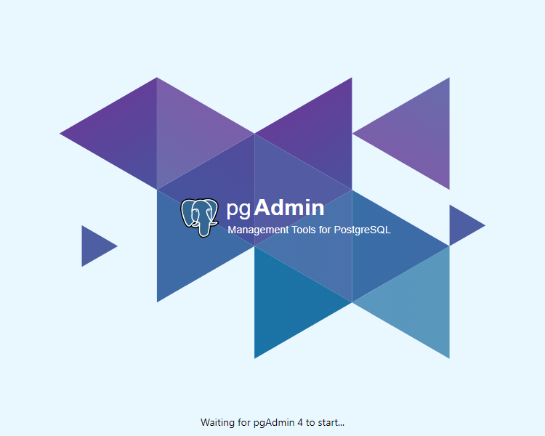

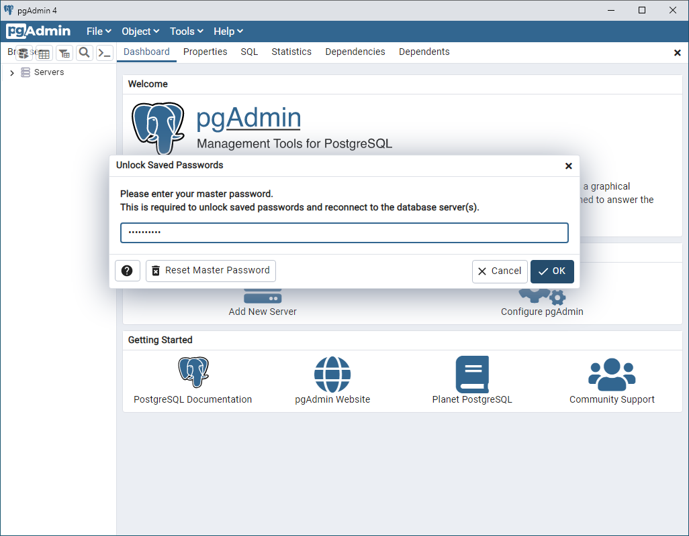

Master-pw: **spatial001**

Add a SERVER

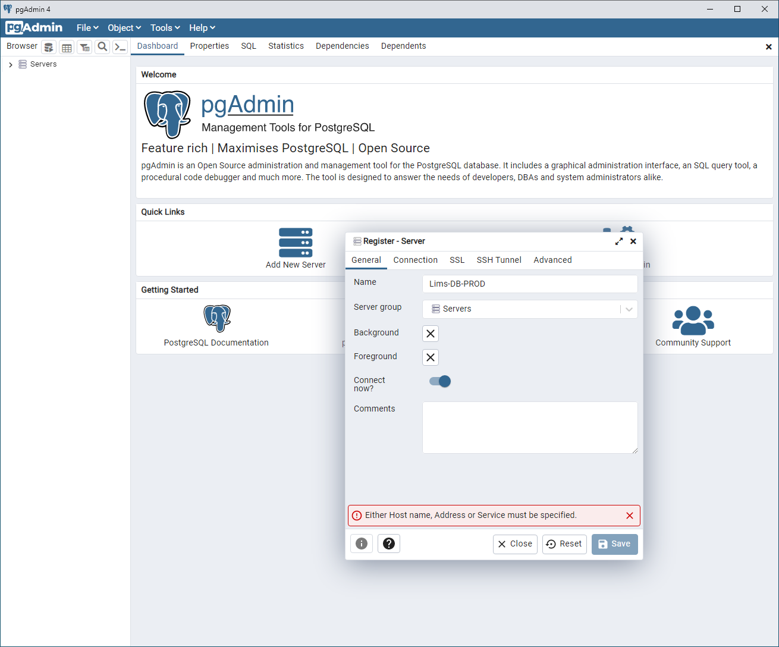

Server-name: Lims-DB-PROD

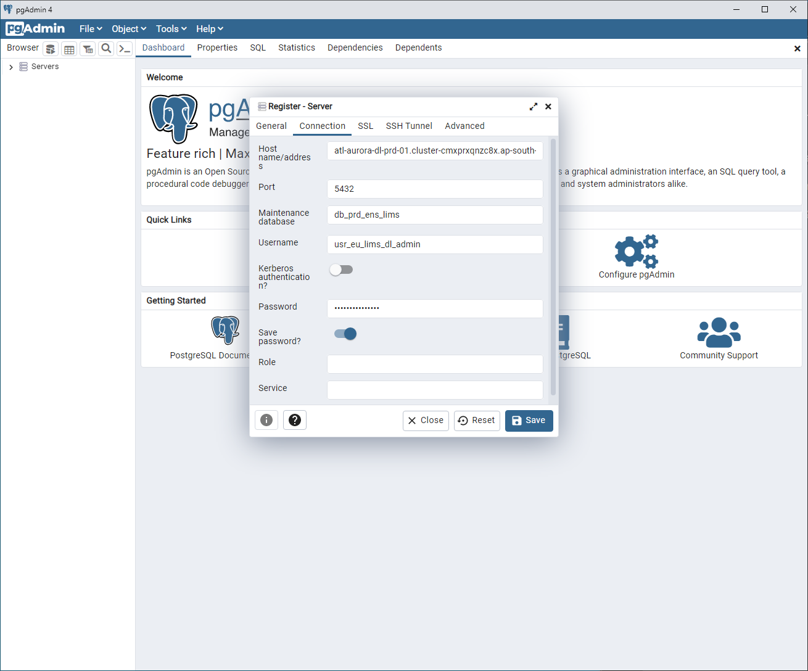

**Host-name: atl-aurora-dl-prd-01.cluster-cmxprxqnzc8x.ap-south-1.rds.amazonaws.com**

**Port: 5432**

**Maintenance-DB: db_prd_ens_lims**

**Username: usr_eu_lims_dl_admin**

**Usename-PW: ranD0m9514PQ!#=**

